결과보고서
Global Steel Top 50 대시보드
세계 철강사 조강량·재무지표·전망을 세계 지도 위에 보여주는 HTML 대시보드
작성일 2026-10-13 · 개발 도구 Claude Code (Opus 5.5) · 산출물 폴더 Desktop\과제

1. 프로젝트 요약

목적과 형태
- 목적: 세계철강협회(WSA) 조강량 기준 상위 철강사의 조강량·매출액·EBITDA %·PBR·주당배당금을 세계 지도 위에 표시하고, 2026~2028년 전망까지 비교
- 형태: 서버 없이 index.html을 더블클릭하면 열리는 단일 HTML 대시보드 (Leaflet 지도 + 순위표 + 회사 상세 박스)
- 데이터: WSA(조강량), Yahoo Finance(재무·배당·환율), FRED·OECD(거시지표), OpenAI GPT + 웹검색(회사 요약·설비), Wikimedia Commons(CI·제품 사진), OpenStreetMap(사업장 위치)

진행 방식
요구사항을 PRD.md로 먼저 정리하고, 개발 규칙을 CLAUDE.md에 둔 뒤 4단계로 나누어 Claude Code에 단계별로 지시했습니다. 단계마다 Playwright 자동 테스트로 결과를 확인하고, 발견한 버그와 결정 사항은 CLAUDE.md의 '알려진 이슈'에 계속 기록했습니다.
단계 | 범위 | 결과
1단계 기본 뼈대 | 지도, 회사 마커, 연도 선택, 팝업 틀, 데이터 구조 | 지도 403 차단·API 키 이미지 문제를 로컬 지도 데이터로 해결
2단계 기능 추가 | 실데이터, 순위표·정렬, 중국 제외, 원화 환산, CI, GPT 요약, 설비 포트폴리오, Top 50, 전망 모델 | WSA 공개 API와 Yahoo Finance 연동, FRED·OECD 회귀 전망
3단계 UI 디자인 | 범례, 지표별 마커, 반응형, BCG 톤앤매너, 애니메이션 | 색상은 검증 스크립트로 색약 구분·대비 확인
4단계 검수 | PRD 대비 검사, 버그 수정 | Chrome·Edge 자동 테스트 94건 통과, 버그 7건 수정

핵심 수치
항목 | 값
대상 기업 | WSA 2025 조강량 Top 50 (상장 32개사 재무 연동)
기간 | 실적 2023·2024·2025 + 전망 2026E·2027E·2028E (Bear/Base/Bull)
자동 테스트 | 47개 × 2개 브라우저(Chrome·Edge) = 94건 통과
성능 | 최초 로딩 0.6~0.7초 (목표 2초), 연도 전환 25~47ms (목표 200ms)
데이터 품질 | 출처 링크 1,646개 실제 접속 확인, 사업장 위치 749곳 중 748곳 지도 표시, 화면 한자 0자

2. 구현 기능
구분 | 기능 | 설명
지도 | 세계 지도·본사 마커 | 로컬 국가 경계 데이터로 오프라인 렌더링. 마커 크기·색 = 선택한 지표, 겹치는 마커는 자동으로 펼침
지도 | 주요 사업장 표시 | 회사 클릭 시 사업장(◆, 고로 주황·전기로 파랑)과 본사 연결선 표시
순위표 | 지표별 순위 | 조강량·매출액·EBITDA·PBR·DPS 머리글 클릭으로 순위 전환, 중국 철강사 제외 옵션
순위표 | 액션 타이틀·KPI | 핵심 메시지를 한 문장으로 자동 작성, 조강량 합계·매출 합계·EBITDA 평균·PBR 중앙값
재무 | 원화 환산 | 현지통화 × 기준일 환율, 상단에 환율 기준일 표시
회사 상세 | 설비 포트폴리오 | 고로·전기로 → 조강 → 판재·봉형강 흐름도(Material balance)와 주요 사업장 목록
회사 상세 | 제품·전략·보도자료·이슈 | 선택 연도 기준 GPT 웹검색 요약, 제품별 사진, 모든 항목에 출처 링크
전망 | 2026E~2028E | FRED 철광석·OECD GDP 기반 회귀 모델, 열 머리글에 R², 팝업에 80% 예측구간
디자인 | BCG 톤앤매너 | 녹색 강조·흰 바탕·얇은 구분선, 실적(녹색)·전망(호박색) 색 구분, 반응형
인터랙션 | 애니메이션 | 연도 자동 재생, 마커 크기 변화, 표 재정렬, KPI 숫자 카운트업, 표↔마커 호버 연동

3. 실행 화면 및 동작 설명
그림 1·2는 Claude Code 터미널을 직접 캡처한 것이 아니라, 이번 세션의 대화 로그 파일(.jsonl)에서 해당 구간을 뽑아 화면으로 재구성한 것입니다. 그림 3~6은 실제 실행 화면입니다.

① 에이전트 시작 — 요구사항 입력부터 1단계 뼈대까지
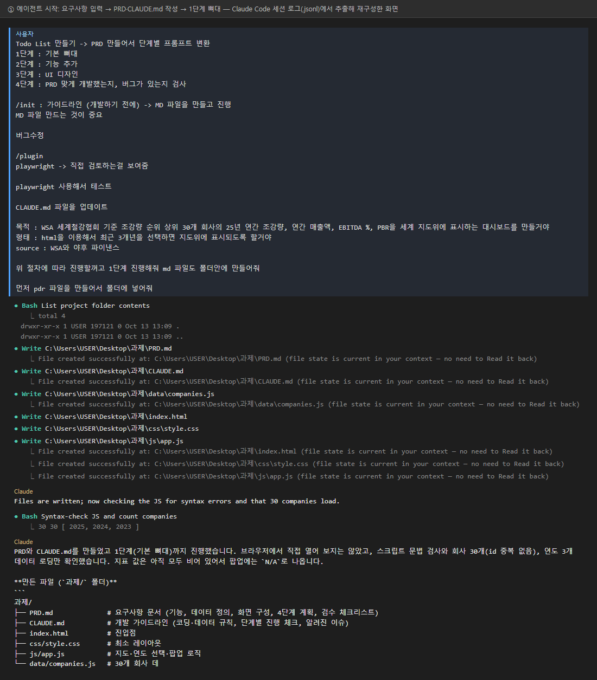
그림 1. 요구사항 입력 → 폴더 확인 → PRD.md·CLAUDE.md 작성 → 1단계 파일 생성 → 문법 검사
- 사용자가 4단계 개발 절차와 목적·형태·데이터 출처를 한 번에 입력했습니다.
- Claude Code가 빈 폴더를 확인한 뒤 PRD.md(요구사항)와 CLAUDE.md(개발 규칙)를 먼저 만들고, 지도·마커·연도 선택이 있는 1단계 파일을 작성했습니다.
- 작성 후 바로 문법 검사와 데이터 로딩 확인을 실행하고 결과를 보고했습니다.

② 중간 추론·도구 실행 — Playwright 테스트와 버그 발견
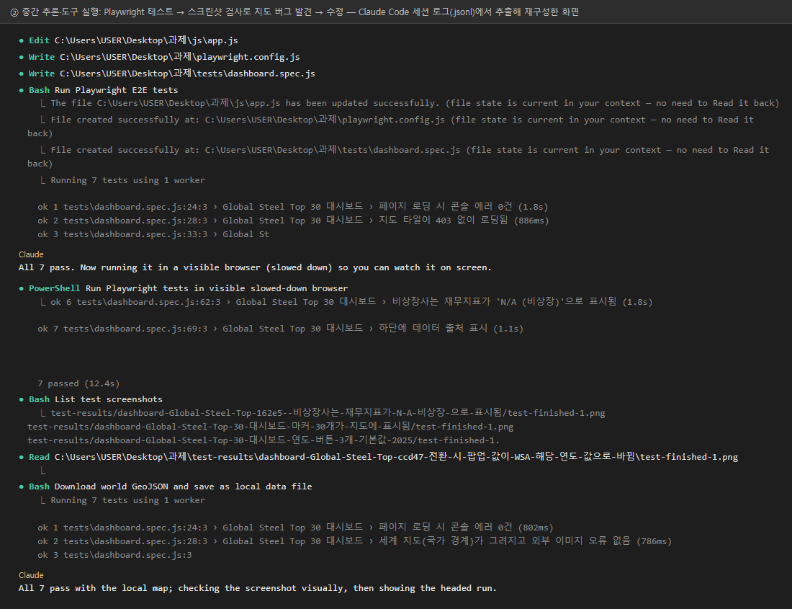
그림 2. Playwright 테스트 작성·실행 → 스크린샷 확인 → 지도 데이터 교체 → 재실행
- Playwright 테스트 7개를 작성해 실행했고, 브라우저 창을 띄워 느린 속도로 다시 실행해 동작을 화면으로 보여줬습니다.
- 핵심 장면: 테스트는 모두 통과했지만, 결과 스크린샷을 직접 확인해 보니 지도 서버가 HTTP 200(정상)으로 'API KEY REQUIRED' 이미지를 보내고 있었습니다. 응답 코드만 보는 검사로는 잡히지 않는 버그였습니다.
- 이후 외부 지도 서버를 쓰지 않고 국가 경계 데이터를 폴더 안에 넣어 직접 그리도록 바꾸고, 테스트도 '지도 이미지 자체가 없어야 함'으로 강화했습니다.
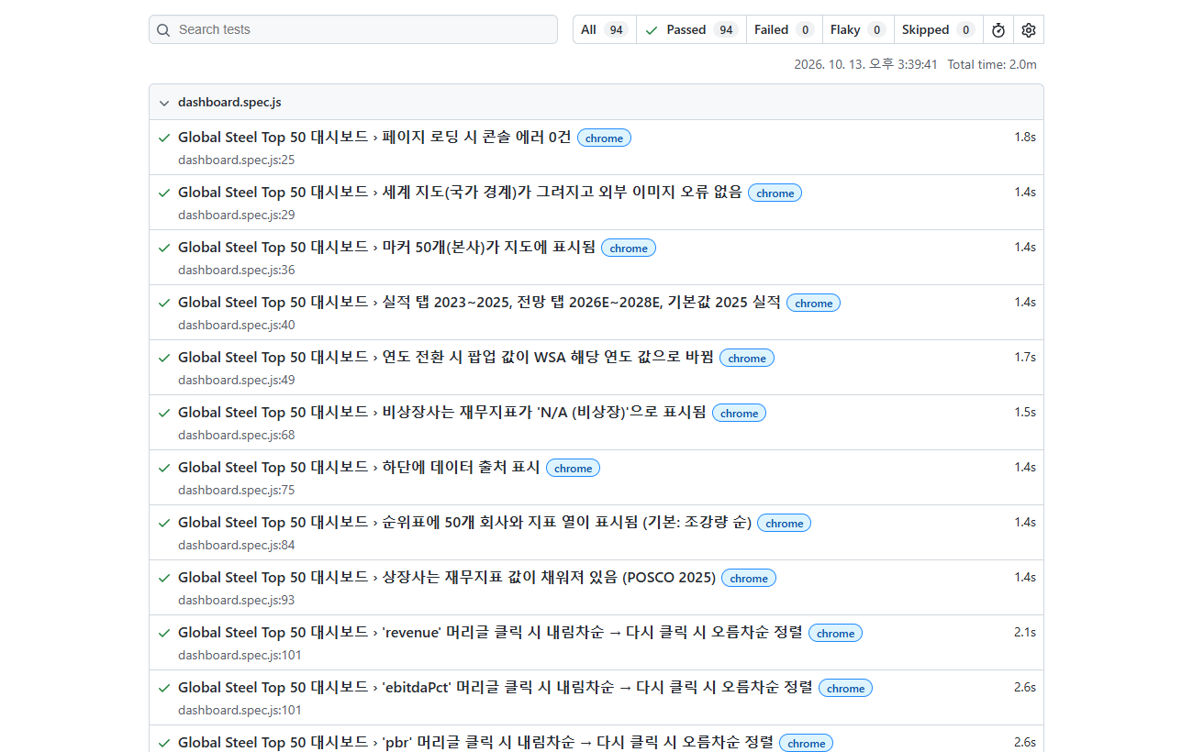
그림 3. Playwright 테스트 리포트 — Chrome·Edge 94건 통과 (Failed 0, Flaky 0)
- 최종 테스트는 47개 시나리오를 Chrome과 Edge에서 각각 실행합니다. 지도·마커, 연도·시나리오 전환, 정렬, 중국 제외, 원화 환산, 설비 포트폴리오, 전망 R², 반응형, 키보드 조작, 한자 미표시, 깨진 출처 링크 처리 등을 확인합니다.

③ 최종 결과
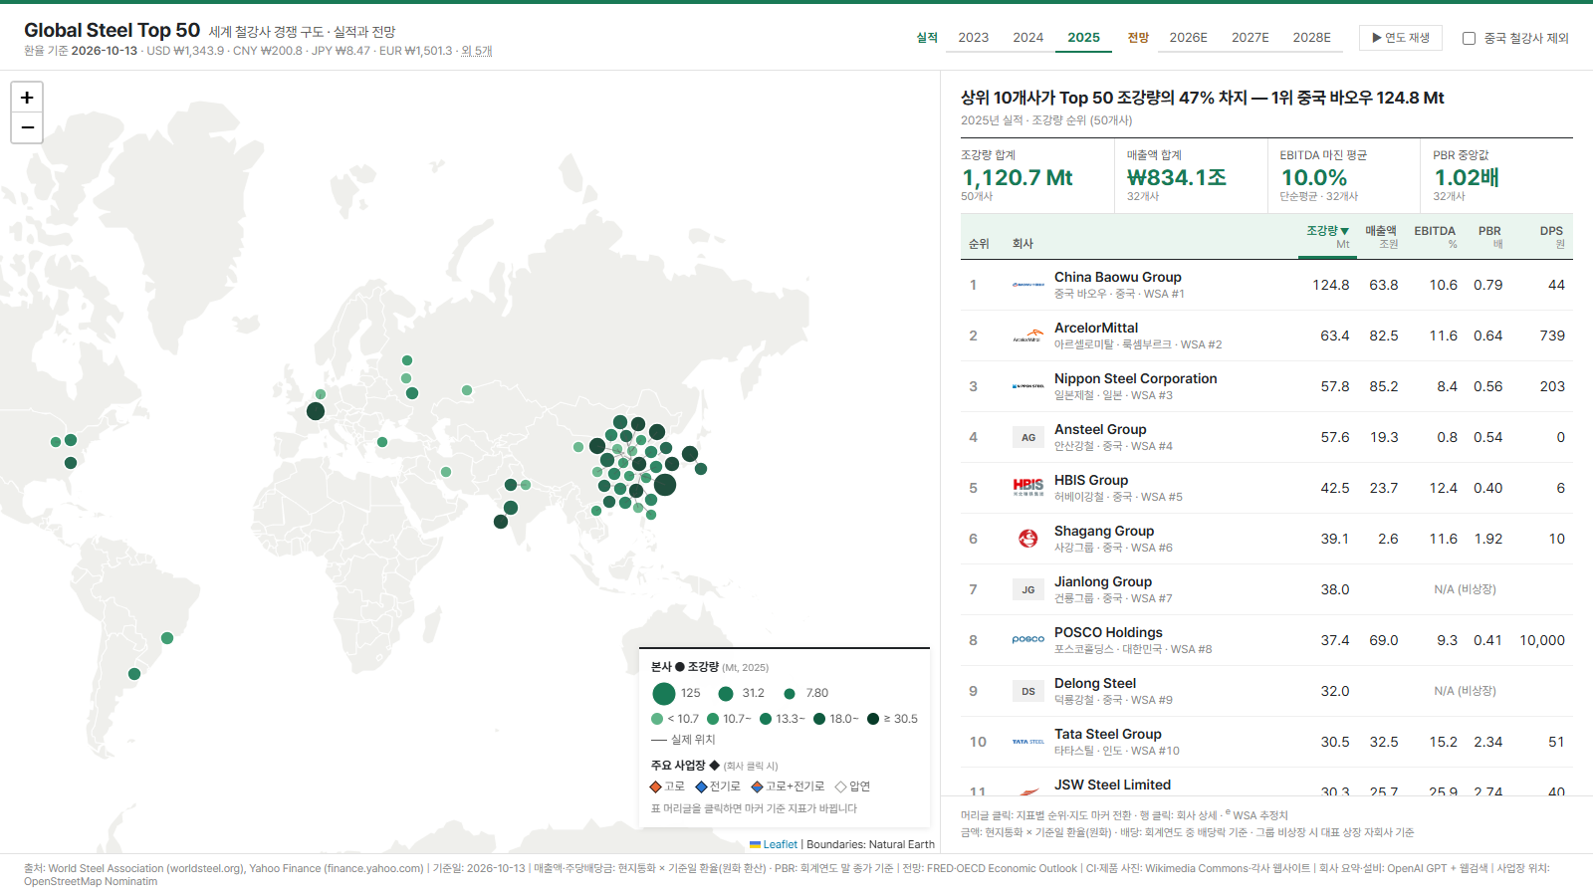
그림 4. 메인 화면 — 2025년 실적, 조강량 기준
- 왼쪽 지도에는 50개사 본사가 조강량 크기·색으로 표시되고, 오른쪽 위에는 '상위 10개사가 Top 50 조강량의 47% 차지'처럼 핵심 메시지가 자동으로 나옵니다.
- 상단에서 실적(녹색)·전망(호박색) 연도, 시나리오, ▶ 연도 재생, 중국 철강사 제외를 고를 수 있고, 환율 기준일이 함께 표시됩니다.
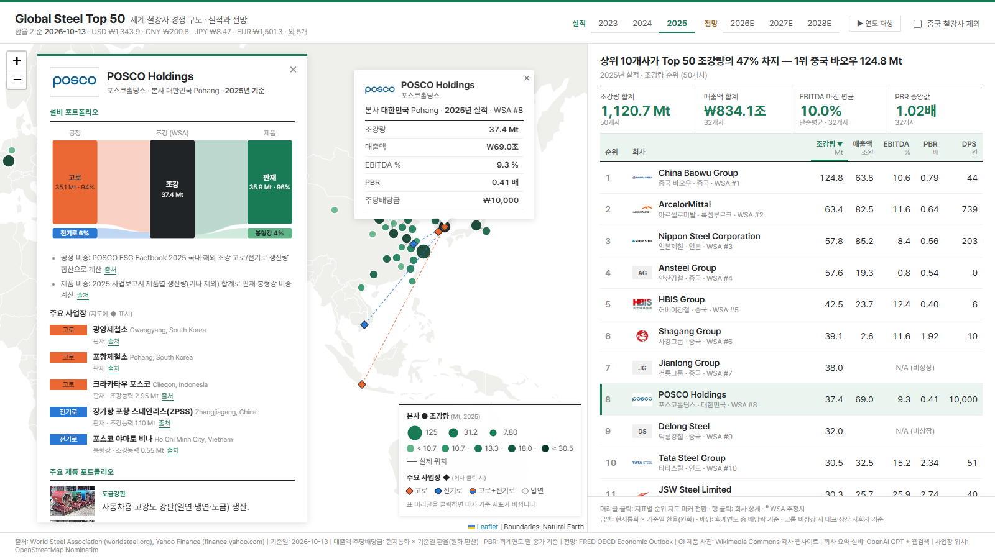
그림 5. 회사 상세 — POSCO Holdings 클릭
- 회사를 클릭하면 지도가 본사와 주요 사업장(광양·포항·인도네시아·중국·베트남)을 한 화면에 맞추고, 왼쪽 박스에 설비 흐름도(고로 94% → 조강 37.4 Mt → 판재 96%)와 사업장·제품·전략·보도자료·이슈가 출처와 함께 나옵니다.
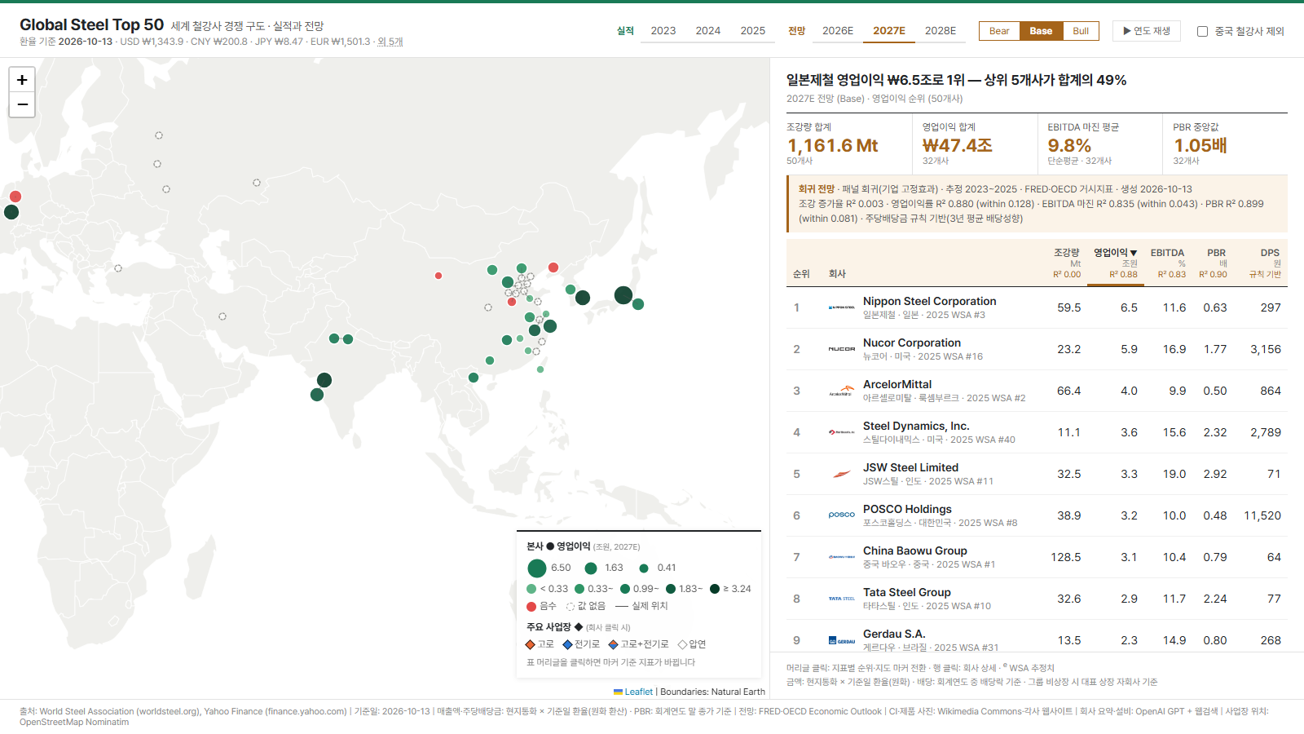
그림 6. 전망 탭 — 2027E Base, 영업이익 기준
- 전망 탭은 호박색으로 바뀌고, 모델별 R²와 within R²를 배너와 열 머리글에 함께 표시합니다. 팝업에는 80% 예측구간이 나옵니다.

4. 검수 결과 요약
4단계에서 PRD 수용 기준 7개를 모두 충족했고, 자동 테스트가 다루지 않는 부분을 추가로 점검해 버그 7건을 고쳤습니다. (상세: 검수보고서.md)
발견한 문제 | 조치
GPT 출처 링크 1,646개 중 66개가 존재하지 않음(404·없는 도메인) | 링크 검증 스크립트 추가, 깨진 보도자료 16건 삭제, 나머지 72개 항목은 '출처 확인 불가' 표시
전망 Bear 시나리오에서 영업손실인데 배당 발생 | 계산 오류 수정 — 적자면 배당 0
전망 배당이 실적의 4배 이상으로 부풀려짐 | 실적 배당과 같은 기준으로 계산, 상한 설정, 3년 무배당이면 0
정렬·회사 선택이 마우스로만 가능 | Tab·Enter 키 조작 추가
하단 출처에 FRED·OECD·OpenStreetMap 누락 | 출처 문구 보강
WSA 서버 간헐적 무응답 | 최대 5회 재시도, 실패 시 기존 데이터 유지

알아둘 점: 전망 모델의 R²(0.84~0.90)는 대부분 회사별 수준 차이에서 나오며, 거시지표만의 설명력(within R²)은 0.04~0.13으로 낮습니다. 3년치 데이터의 한계이며, 분석 기간을 늘리면 개선될 여지가 있습니다. GPT가 만든 회사 요약·설비 내용은 링크는 검증했지만 본문은 출처로 직접 확인이 필요합니다.

5. Claude Code 활용 후기 및 인사이트

잘 된 점
- md 파일이 기준점 역할: PRD.md와 CLAUDE.md를 먼저 만들어 두니, 요구사항이 계속 늘어나도(Top 30 → 50, 원화 표기, 전망 탭, BCG 디자인) 각 단계의 범위와 '숫자를 추측해서 넣지 않는다' 같은 규칙이 흔들리지 않았습니다. 버그와 결정 사항도 CLAUDE.md에 쌓여 다음 작업의 맥락이 됐습니다.
- 직접 보고 확인하는 검증: Playwright로 테스트만 돌린 것이 아니라 스크린샷을 직접 보면서, 정상 응답(200) 뒤에 숨은 지도 오류나 좁은 화면에서 요약 박스가 지도를 가리는 문제처럼 숫자로는 안 보이는 버그를 잡았습니다.
- 작업 중에도 방향 전환 가능: 작업이 진행되는 도중에 '중국 제외 옵션', '배당 추가', '한자 → 한글' 같은 요청을 보내도 하던 작업을 마무리하면서 순서대로 반영했습니다.
- 외부 도구를 스스로 탐색: WSA 웹페이지의 내부 데이터 API를 찾아내 공식 순위를 받아오고, 야후 파이낸스·FRED·OECD·위키데이터를 키 없이 연결했습니다.

주의할 점
- AI 생성물은 반드시 검증: GPT 웹검색 결과의 출처 링크 약 4%가 존재하지 않았고, 가벼운 모델은 전기로 공장을 고로로 잘못 분류했습니다. 링크 검증 스크립트와 더 정확한 모델(gpt-5)로 보완했습니다.
- 숫자의 의미를 정직하게: 회귀모델의 R²가 높아 보여도 실제 설명력은 낮다는 점, 미국 철강 가격지수가 관세 때문에 왜곡됐다는 점처럼 결과가 좋아 보이지 않는 부분도 숨기지 않고 화면과 문서에 남기도록 했습니다.
- 보안: OpenAI API 키는 데이터 생성 스크립트에서만 읽고 HTML·JavaScript에는 넣지 않았습니다.

인사이트
- '단계 쪼개기 + md 파일 + 자동 테스트' 조합이 가장 효과적이었습니다. 큰 요구를 한 번에 맡기기보다 단계마다 결과를 보고 다음 지시를 주는 편이 품질이 높았습니다.
- 테스트를 대화 중에 계속 돌리게 하면, 새 기능을 넣을 때 기존 기능이 깨지는 것을 바로 발견할 수 있었습니다 (테스트 7개 → 47개로 확장).
- Claude Code는 코드를 쓰는 도구라기보다, 데이터 수집·분석·디자인·검수까지 한 흐름으로 진행하는 작업 파트너에 가까웠습니다. 다만 최종 판단(데이터 범위, 모델 설계, 표기 방식)은 사람이 정해 주는 것이 중요했습니다.

